**LAPORAN**

**PRAKTIKUM ALGORITMA DAN STRUKTUR DATA**

**( MODUL 7 )**

**“ REGULAR EXPRESSIONS”**



**Disusun oleh :**

**NAMA : CINDI DILA APRILIANA**

**NIM : L200200106**

**KELAS : E**

**INFORMATIKA**

**FAKULTAS KOMUNIKASI DAN INFORMATIKA**

**UNIVERSITAS MUHAMMADIYAH SURAKARTA**

**TAHUN 2021/2022**

**Soal-soal untuk Mahasiswa**

1. **Meng-ekstrak kata-kata dengan awalan ‘me’**

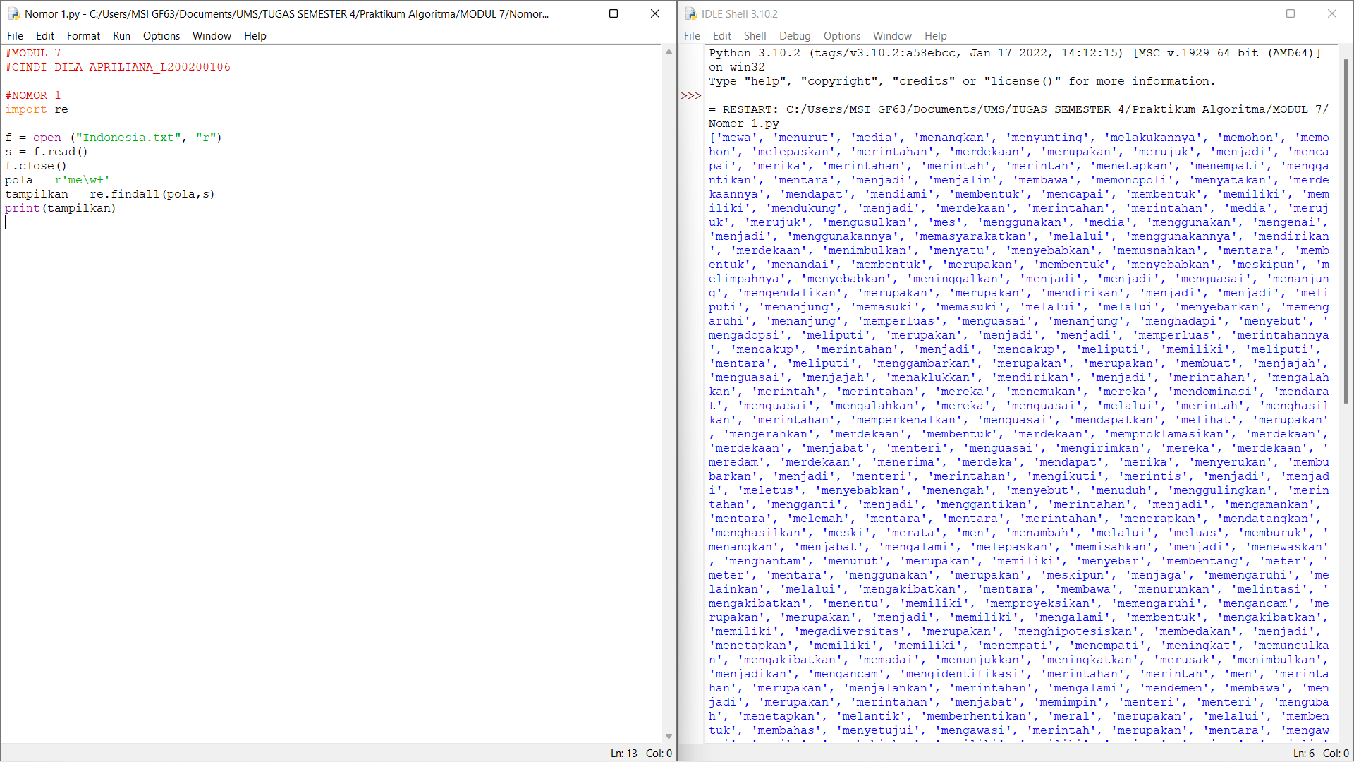

1. **Meng-ekstrak kata-kata dengan awalan ‘di’**

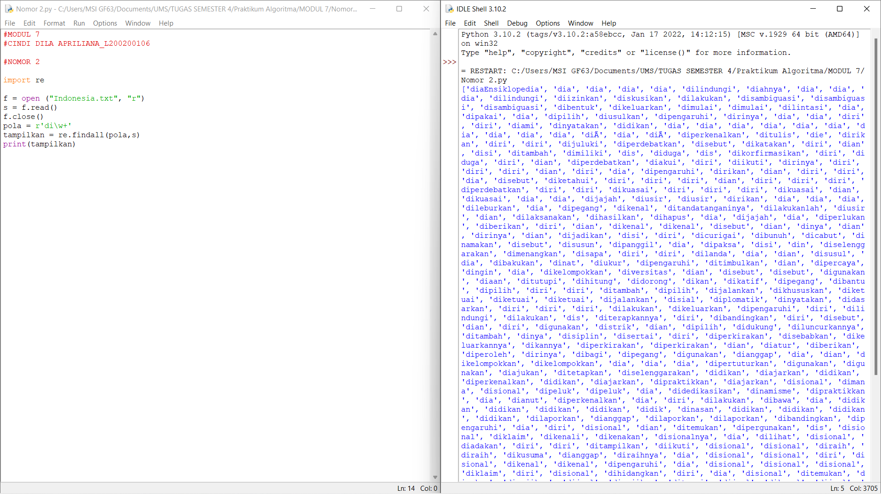

1. **Meng-ekstrak kata depan ‘di’ dan tempat yang ditunjuknya.**

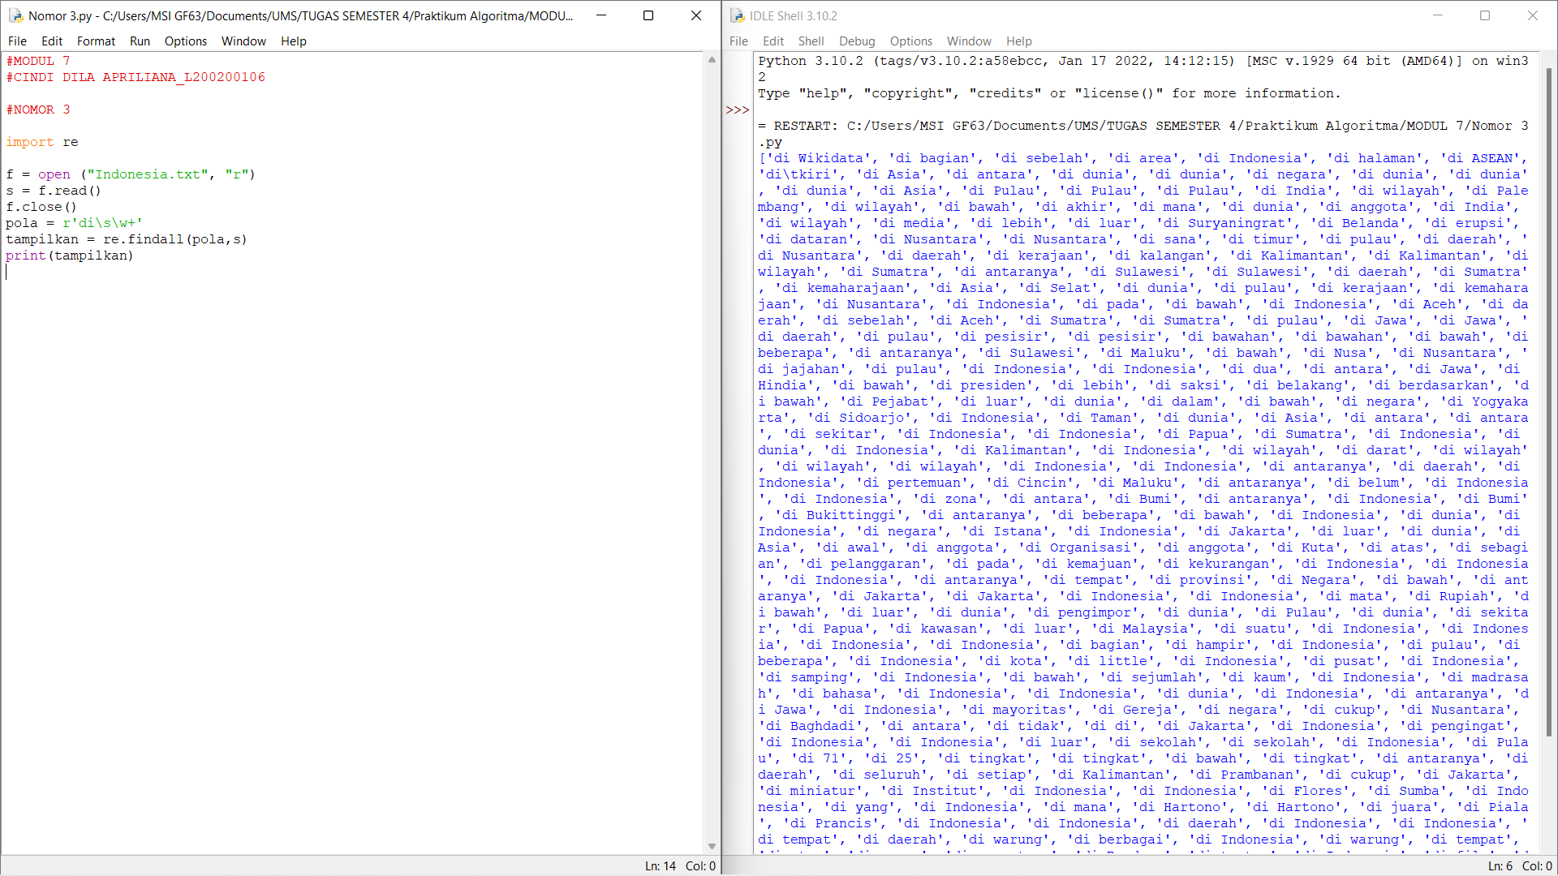

1. **Meng-ekstrak data dari berkas .html**

